公 示

根据省委宣传部、省退役军人事务厅《关于常态化开展江西“最美退役军人”学习宣传活动的通知》（赣退役军人字〔2020〕31号）要求，经广泛发动、逐级推荐、联合评审、集中公示后，2020年11月26日，中共赣州市委宣传部、赣州市退役军人事务局下发了《关于授予刘太阳等10名同志2020年度赣州“最美退役军人”称号的通报》（赣市退役军人字〔2020〕52号），决定授予以下10名退役军人为2020年度赣州“最美退役军人”（按排名先后顺序排序），各地各部门要做好先进典型的学习宣传和关心关怀工作，引导广大退役军人和干部群众从先进典型身上汲取精神营养，在全社会营造尊崇关爱退役军人的良好氛围，为建设革命老区高质量发展示范区做出新的更大贡献。

寻乌县：赖丙光、于都县：肖瑶（女）；
市公安局：钟彦东、瑞金市：陈泽柳；
会昌县：郑兆林、市委统战部：刘太阳；
安远县：钟道煌、上犹县：赖乐平；
赣州经开区：陈涛、兴国县：钟健
2020年度赣州“最美退役军人”
简要事迹

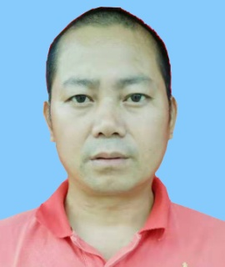
1.赖丙光：1970年出生，1989年入伍，1991年退伍后创办赣州岑峰酒业有限责任公司，在自主创业同时，安排困难群众就业和在当地推广种植红薯，带领困难群众脱贫致富；出资筹建岑峰村教育基金会；每年出资慰问丹溪乡敬老院五保老人，2016年被江西省日报社、省民政厅授予“江西省首届军旅创新创业先进个人”称号，2019年被寻乌县委、县政府评为寻乌县“首届最美退役军人”称号。
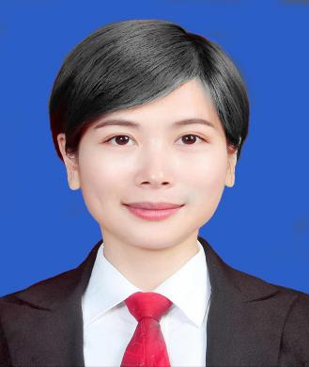
2.肖瑶（女）：1988年出生，2009年毕业于贵州师范大学，同年应征入伍，成为一名上海世博会女兵。因世博会安保工作表现突出，荣立个人三等功。现就职于于都县教育科技体育局，是体卫艺股的干部，也是一名基干民兵，负责学校文体工作。工作以来，始终以党员的身份严格要求自己，积极投身体育教育事业，不仅认真组织各项体育活动的开展，也身体力行参加省、市、县的各大体育赛事，在2018年江西省第十五届运动会群众项目龙舟比赛，及2019年江西省职工运动会篮球比赛，均获得了第一名的好成绩。在2019年江西省军区群众性练兵比武竞赛活动中，更是克服重重困难，一举夺得射击、投弹、战术基础三项冠军。
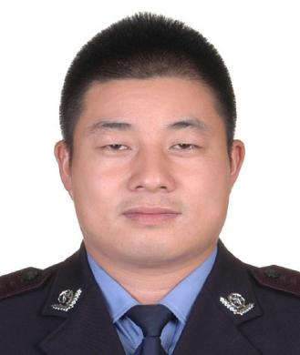
3.钟彦东：1982年出生，2000年入伍，2005年退伍后被浙江省某民爆公司高薪聘用。2008年8月，钟彦东毅然放弃私企的优厚待遇，成为赣州市公安局的一名搜排爆专业民警。入警以来，他始终牢记军人本色，不怕牺牲，敢于担当，坚持奋战在安检排爆第一线，凭借坚定的政治信念、过硬的心理素质、娴熟的业务技能、强烈的责任担当，在一次次搜爆、排爆和安检工作中攻坚克难、化险为夷，圆满完成了上级赋予的涉恐涉爆现场处置任务，在生与死的考验中，忠实践行人民公安为人民的庄严承诺。近三年来，参与完成各类重大安检安保任务180余起，先后4次冒着生命危险处置涉爆现场，安检排爆工作实现“零事故”“零差错”，参加法治宣传、扶贫济困、义务献血、环境整治、疫情防控等志愿活动20余次，两次荣立个人三等功，2017年荣获市直机关优秀共产党员称号。
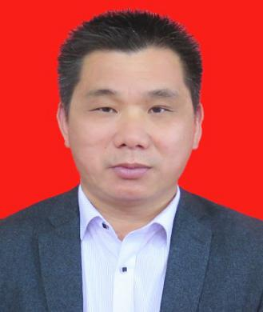
4.陈泽柳：1979年出生，1997年入伍，2010年转业，现任瑞金市武阳镇中心卫生院联合支部书记。自2010年起，他坚持每年献血2次，每次400毫升，至今已经捐献了8000多毫升。获得2015-2016年江西省无偿献血银奖、2016-2017年国家造血干细胞奉献奖和无偿献血奉献银奖。2015年5月在献血时加入中华骨髓库，成为中国造血干细胞捐献志愿者，2017年9月，赣州红十字会通过电话通知他的血液与一名外省的急性白血病患者初配成功，2017年11月，在湖南长沙市湘雅医院的干细胞移植病区血细胞分离室内，从他身上采集了308毫升含有造血干细胞的混悬液，用于挽救一名河南10岁患有白血病的儿童，成为了瑞金市的首例造血干细胞捐献者，赣州市第20例、江西省第77例、全国第6862例造血干细胞捐献者。
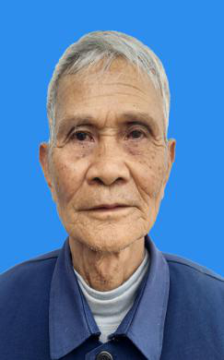
5.郑兆林：1934年出生，1952年入伍，次年5月赴朝鲜作战，1956年火线入党，1957年复员返乡，先后在村里工作了14个年头，当过村干部、民兵连长、大队书记，单干经济后，在乡镇粮管所工作到退休。1985年，为了把河对岸的粮田耕种更方便群众，他主动带领群众自发捐款，让群众投工投劳，建成了人工桥，受益群众达1000多人。2014年，得知洋光村郑晓辉的父亲因脑溢血突然死亡，毅然拿出自己微薄的退休金1000元前去看望。2016年，中村乡教育基金会成立时，向社会发动了募捐工作，郑兆林和儿子二话不说，当即捐献了一万元钱。2020年3月，他冒着大雨将省吃俭用的10600元送到乡政府。
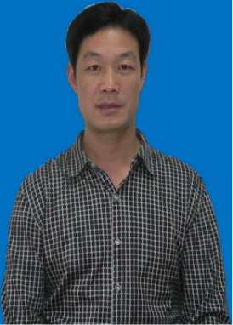
6.刘太阳：1971年出生，1989年入伍，2006年退伍，现任中共赣州市委统战部机关党总支专职副书记。自部队转业到地方后，迅速转变角色，始终保持部队的优良传统，干一行、爱一行、专一行，在平凡的工作岗位上践行初心使命，默默无闻甘于奉献。在担任民族科科长的八年时间里，创造性提出了“特色产业、特色村寨、特色文化、特殊人才”为主要内容的少数民族“四特”建设思路, 并采取有力措施推进，壮大了一批具有赣南特色的赤土甜柚、高产油茶、有机茶叶、珍贵苗木、石蛙养殖等富民产业，打造了“一村一品”、“一村多品”、“多村一品”产业格局，民族地区经济社会发展提质增效，少数民族群众生产生活水平稳步提升。2013年撰写的“以四特建设为引擎，闯出一条少数民族欠发达地区发展新路子”被国家民委评为2013年度重点信息，时任全国政协副主席、国家民委主任王正伟亲自批示，并在全国推广宣传。
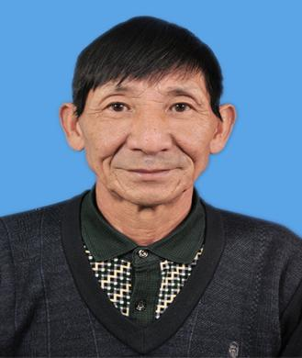
7.钟道煌：1958年出生，1976年入伍，1979年退伍，现为安远县天心镇环卫所工人，同时身为五龙村退役军人服务站专干。他一直热心公益事业，多次为家乡建设捐款捐物、献策献力，为困难老兵送钱送物资，帮助他们解决生活难事，为他们送上温暖和赤诚。在疫情来临之际，他不顾家人的反对，第一时间向组织递交了请战书，积极投身疫情防控，并组织战友和群众捐款捐物。当得知原来的几个清洁员害怕疫情期间感染病毒，不愿清理垃圾时，又主动向当地政府请缨，承担起附近几个村子的垃圾清理工作。大年三十以来，始终奋战在卡点上，直到3月27日因长期劳累，不慎在搬运垃圾桶时摔伤骨折住进了县人民医院。他一直坚守在自己的岗位上，无论风吹雨打，不计报酬地坚守在疫情防控一线。
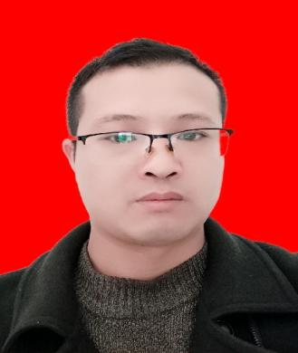
8.赖乐平：1983年出生，1999年入伍，2004年退伍，现任上犹县双溪乡卢阳村村主任。2015年牵头成立了芦阳爱心公益基金会，5年来基金会为卢阳的捐资助学、帮助贫困群众、慰问孤寡老人等共计20余万元，为卢阳的乡风文明建设起到了积极贡献。2018年成为一名基层“新兵”，他始终保持军人本色，面对艰巨的脱贫攻坚任务，他沉下身子，擦亮奋斗底色，天天早出晚归与群众沟通交流，迅速摸清卢阳村组户情，面对拆除“空心房”的艰巨任务，主动请缨拆除，为全村人居环境改善特别是住房安全保障打下坚实基础。该同志勇于担当，提升脱贫成色，结合村实际确立了发展种养植业为主的脱贫致富的路子，引导农户发展油茶、毛竹种植及低改产业，发展养牛、养蜂等养殖业带动全村胜利脱贫。
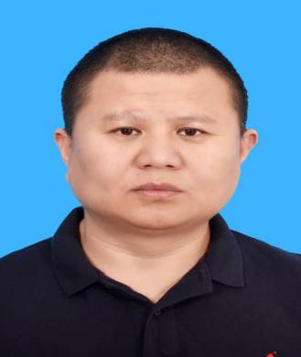
9.陈涛：1977年出生，1997年入伍，2002年退伍，现任赣州市金宁保安服务有限公司董事长。退役后，创办了赣州金宁保安服务有限公司，任董事长职务。创办的赣州金宁保安服务有限公司，为当地创造了大量就业岗位，安置下岗失业人员2300余人，服务项目点300余个。2016至今一对一资助了10名失学儿童，同时为家乡助学铺路，为村民们创造了便利的出行条件。并且每年还以公司的名义为学校和敬老院送上慰问金和慰问品，目前累计捐款捐物达73272元。疫情期间，克服重重困难采购防疫物资，先后向赣州市红十字博爱基金会、赣州经开区防疫指挥部、赣州市人民医院南院、安徽省太和县双庙镇政府等单位捐款。目前，个人及公司累计捐款捐物达417800元。
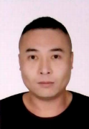
10.钟健：1981年出生，1998年入伍，2000年退伍，现任兴国县交通运输局渡船渡口管理站负责人。参加工作以来的22年里，他始终保持着特别能吃苦、特别能忍耐、特别能战斗的共产党员的初心和军人本色。他的妻子曾晓琴是兴国县首批3名援鄂医疗队“逆行者”之一,于1月26日随队出征湖北武汉疫情最前线参加阻击疫情的“战斗”。在妻子“出征”的第二天，钟健依然向局党组主动请缨参战。把9岁的儿子交给了年近七旬、体弱多病的父亲,毅然奔赴疫情防控阻击战前线。

